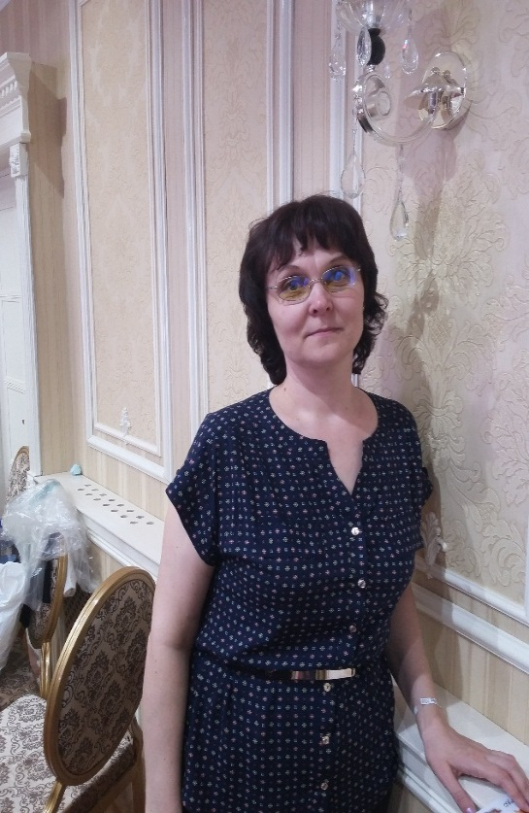

**О.А.Варкентин**

**Ясли-сад №10 «Бөбек»**

**Акмолинская область**

**Г. Астана**

**На помощь Фиксикам**

Тақырыбы: «На помощь Фиксикам». (Повторение пройденного материала.)

Мақсаты: Закреплять прямой и обратный счет в пределах 5. Продолжать учить соотносить цифры с количеством предметов.  
Закреплять представления детей о геометрических фигурах.  
Продолжать учить называть дни недели и части суток.  
Упражнять в умении составлять фигуры из счетных палочек, формировать умение решать логические задачи. Развивать навыки ориентации на листе бумаги. Воспитывать интерес к математике

Технологическая карта открытой организованной учебной деятельности в старшей группе.

|  |  |  |
| --- | --- | --- |
| Іс-әрекет бөлімдері | Тәрбиешінің іс-әрекеті | Балалардың  іс-әрекеті |
| Ынталандыру,  сезімді ояту. | Сообщает детям, что пришло письмо, а от кого надо разгадать загадку.  Человечки очень споро Чинят электроприборы! Их не видно, не смотри, Ведь они живут внутри. Нету места мистике, Если рядом… (Фиксики.)  (размещает на доске изображение Нолика и Симки.  Папус решил узнать, кто из них самый умный и задал им задание. Но Симка и Нолик сами не могут справиться и просят помощи у детей. | Проявляют интерес.  Это фиксики: Нолик и Симка.  Соглашаются помочь. |
| Ұйымдастыру  Ізденушілік | **Первое задание.** Нолик уступил место Симке, потому что она девочка. **Игра «Поставь цифры по прядку».**  Детям предлагается разложить цифры по прядку от 1 до 5, а затем в обратном порядке.  Одному ребенку предлагается выполнить это задание у доски.  С первым заданием мы справились и Симке вешает на доске звездочку.  **Второе задание для Нолика.** На карточках нужно посчитать количество предметов и соединить с соответствующей цифрой.  Задает вопросы.  -Почему ты соединил эту картинку с цифрой 4?  Второе задание выполнено и звездочку вешают Нолику.  **Третье задание для Симки.** Педагог называет разные предметы, а дети должны выложить из палочек геометрическую фигуру, на которую похож названный предмет.  Задает вопросы.  -Какую фигуру ты выложил? Почему?  -Сколько палочек ты использовал для этой фигуры.  Симке вешают звездочку.  Предлагает детям отдохнуть и выполнить физминутку «Дни недели».  **Четвертое задание для Нолика.**  -Сколько дней в неделе?  -Назовите все дни недели?  -Какой день недели сегодня?  -А вчера какой день недели был?  -А какой день недели будет завтра?  -Какой по счету понедельник?  -Какой по счету четверг и т.д.?  Предлагает поиграть в игру **«Части суток».** Четверым детям предлагается взять картинки с изображением частей суток и встать по порядку.  Вопросы:  -Почему ты встал первым? И т.д.  Нолику вешается звездочка.  **Пятое задание для Симки. Игра «Молчанка».**  -Я вам буду задавать вопросы, а ответ на вопросы вы мне будете показывать карточкой с цифрой. Самое главное условие - говорить в этой игре нельзя, можно только показывать карточку.  - Сколько пальцев на правой руке? - Сколько глаз у светофора? - Сколько носов у двух собак? - Сколько ушей у двух мышей? - Сколько хвостов у двух котов? - Все верно, показали. Молодцы.  Симке вешается звездочка.  **Шестое задание для Нолика. Игра «Сервируем стол».**  Детям предлагается расположить предметы посуды так, как скажет педагог. После выполнения задания показывает готовый образец и задает дополнительные вопросы.  -Где расположена тарелка? С какой стороны от тарелки расположена ложка? И т.д.  Нолику вешается звездочка. | Играют в игру.  Располагают цифры.  Потому что на ней 4 предмета.  Выкладывают фигуру.  -Я выложил квадрат, потому что коробка похожа на квадрат.  -Я использовал 4 палочки.  Выполняют соответствующие движения.  Дети отвечают на вопросы.  -Потому что утро, это первая часть суток.  Дети поднимают карточку с цифрой и объясняют свой выбор.  Выполняют задание и отвечают на вопросы. |
| Қорытындылау  өзін-өзі бағалау | -Вот и помогли мы с вами Нолику и Симке. Надеюсь они запомнят, как правильно выполнять эти задания.  -Но кто же из них оказался смым умным? Давайте посчитаем звездочки у Симки? У Нолика? По сколько звездочек у них? Что мы можем сказать о количестве звездочек?  -Ребята, а какие задания вам понравилось выполнять?  Отмечает активных детей, благодарит за работу. | У Симки 3 звездочки и у Нолика 3 звездочки. Значит их поровну. Ничья.  Отвечают на вопрос. |

Күтілетін нәтиже:

воспроизводит: счет прямой и обратный в пределах 5;

понимает: что такое геометрические фигуры, дни недели и части суток;

применяет: выкладывает из счетных палочек фигуры, соотносит число и количество, располагает предметы в указанное место.